Tydzień: ŚWIATECZNE PRZYGOTOWANIA:

TEMAT 1: Pomagamy mamie i tacie.
1. Dzień dobry!
Dzisiaj Poziomeczki zamieniają się w małych pomocników swoich rodziców!
1.Na początek piosenka o sprzątaniu:
https://www.youtube.com/watch?v=imoS6Wkr04w&fbclid=IwAR3QGqAV8nu5mCReUaTBzFhXQmJzDuLzcNQuacuHo96RnskadoY3JHPZC8M
2.A w jaki sposób Wy pomagacie swoim rodzicom?
Możecie obejrzeć sobie również bajeczki o tym jak Tosia i Tymek pomagają swoim rodzicom.
Tosia i Tymek – pomoc mamie:
https://www.youtube.com/watch?v=grRkYHKBcjM
Tosia i Tymek pomagają tacie:
https://www.youtube.com/watch?v=cJD7-sUDlkE

3. A teraz zaproś mamę lub tatę do wspólnej zabawy przy piosence z zajęć rytmicznych:
https://www.youtube.com/watch?v=oGJg1RSOof4

TEMAT 2 : Życzenia do spełnienia.
- Pan listonosz- prezentacja postaci , ćwiczenia spostrzegawczości, rozmowa o pracy listonosza na podstawie wiersza.

LISTONOSZ – Maciejka Mazan
- Mogę o coś spytać?
- Proszę!
- Kim pan jest?
- Ja ? Listonoszem!
- A co nosi pan listonosz?
– Oczywiście, listy noszę!
Oprócz listów – spójrzcie sami –
jeszcze kartki z życzeniami
oraz bardzo ważne pisma
i koperty z rachunkami.
Możesz mieszkać w środku miasta
albo w górach, albo w lesie,
a ja zawsze cię odnajdę.
– Jak?
– To proste, po adresie!
– Czy pan lubi listy nosić?
– Gdy są miłe – oczywiście!
Ale zamiast smutnych listów
wolałbym przynosić liście.
Wtedy chodziłbym nie z torbą,
tylko z workiem albo koszem.
I nie byłbym listonoszem,
tylko panem LIŚCIONOSZEM!
2.„Kartki świąteczne” – umiejętność wypowiada się na temat wyglądu kartek
świątecznych, ćwiczenie orientacji na kartce (omówienie ułożenia elementów
względem siebie na kartce – na środku, z boku, nad, pod).
3.„Piernikowa sprawa” – zabawa ruchowa usprawniająca dłonie.
4.Zabawa ruchowa ze śpiewem „Mało nas”
https://www.youtube.com/watch?v=I74eufucaus
Temat 3: Świąteczne pierniki.
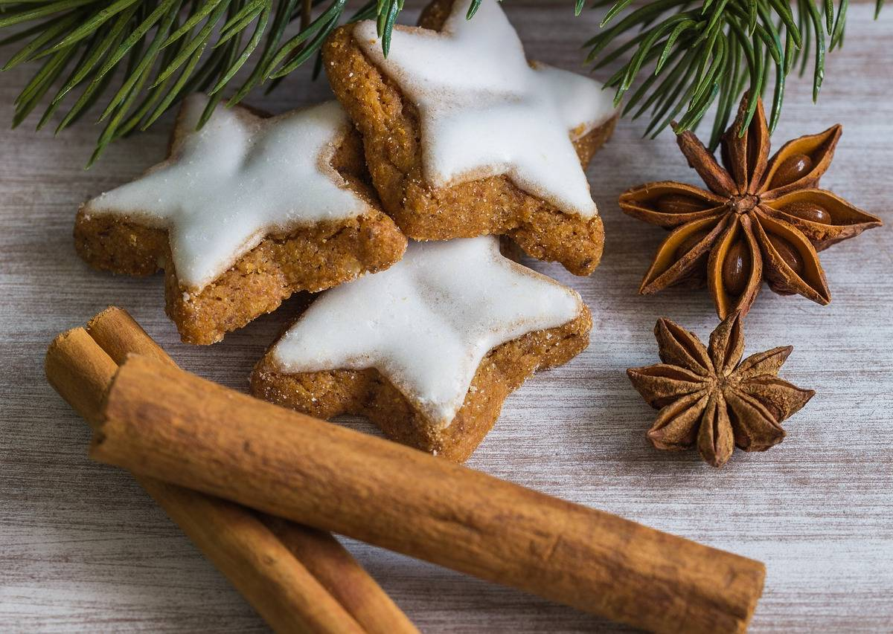
Część wprowadzająca- Rozmowa w kręgu. Nauczyciel – rodzic otwiera pudełko , w którym
znajdują się rożnego rodzaju pierniki. – Jak nazywają się te ciasteczka? – Jak
wyglądają?/ omawiają wielkość, kształty, wygląd, / - Czy znacie najsłynniejsze
miasto , z którego pochodzą pierniki? Odczytanie nazwy TORUŃ , liczenie sylab,
liter głosek .Nauczyciel informuje , że dziś na lekcji będziemy piec , a potem
dekorować świąteczne pierniczki. Pyta u kogo w domu jest taki świąteczny zwyczaj- wspólne pieczenie pierników.
Nauczyciel ma w szafce przygotowane wszystkie składniki i przedmioty potrzebne do
zagniecenia ciasta. Dzieci myją ręce i ustawiają się w kręgu . Nauczyciel włącza
muzykę z piosenką” Hej ho hej ho do pracy by się szło”. Podaje kolejno składniki , a
dzieci/dziecko przekazują je sobie z rak do rąk w rytm melodii piosenki. Muzyka milknie i
wszystkie składniki lądują w kręgu. Omówienie składników. Kolejny etap pracy
odbywa się przy ławce na środku sali lub w domu przy stole, prace można wykonać z całą rodziną, na końcu, zagniatanie ciasta.

Ciasto gotowe – Co sprawiło, że wszystkie składniki sypkie i mokre ładnie się
zagniotły?/ mąka połączyła się z miękkim masłem, lejącym miodem i jajkami,
skleiła wszystko, / Ciasto odpoczywa ok.15-20 minut./ UWAGA: Ciasto może
wcześniej przygotować nauczyciel w domu i przynieść gotowe do przedszkola.
◦ Przepis na wykonanie pierników -
Np. wsyp mąkę,cukier i sodę. Dodaj masło, miód i jajka. Dodaj cynamon i przyprawę . Zagnieć
ciasto.. Jeśli nie robimy ciasta możemy wycinać pierniki z brązowego brystolu i dekorować wg
własnego pomysłu.
◦ Praca dla przedszkolaków z pomocą rodziców – wałkowanie ciasta , wykrawanie, pierniczków,
układanie na blaszce w niewielkich odstępach.
◦ Liczenie pierniczków na blaszce. Wstawienie do piekarnika. Na ok 10 minut. /
2.Zabawa Masażyki – Dzieci dobierają się w pary. Klękają jedno za drugim, w tym przypadku ktoś z rodziny.
Nauczycielka/rodzic mówi wierszyk o babci , która ugniatała ciasto, a dziecko masuje
plecki taty, brata, mamy czy babci. Potem zamiana.
◦ 3.Babcia placek ugniatała [Babcia placek ugniatała,
(Naciskamy plecy dziecka płasko ułożonymi dłońmi)
wyciskała, wałkowała.
(ściskamy dziecko za boki, przesuwamy płasko obie dłonie po pleckach
jednocześnie)
Raz na prawo, raz na lewo.
(przesuwamy dłonie w odpowiednich kierunkach)
Potem trochę w przód i w tył,
(masujemy góra , dół)
żeby placek równy był.
A gdy będzie upieczony
(głaszczemy dziecko po plecach)
każdy brzuch jest zadowolony.

( głaszczemy brzuszek)
• Podczas , gdy pierniczki się pieką. B. Kołodziejski].
TEMAT 4: Rysowany list do Świętego Mikołaja.
1.”Czas podarunków”- rozwijanie poczucia rytmu.
CZAS PODARUNKÓW- Anna Bernat.
Czas podarunków
sł. Anna Bernat ,muz. Michał Ciechan

.Jedzie Mikołaj z dalekich stron,.
Dookoła słychać dzwoneczków ton,.
Aniołki głoszą świąteczne dni,.
Dzyń, dzyń pod niebem już pięknie brzmi.
Czas podarunków
Świąteczny czas,
Niechaj pamięta
Dziś każdy z nas.
Czas podarunków
Jak z bajki czas,
Moc niespodzianek,
Sprawi nie raz.
Patrzcie, saniami Mikołaj gna,
Na pewno dla nas prezenty ma.
Dla grzecznych dzieci ma czarów moc,
Dzyń, dzyń gwiazdami już dzwoni noc.
2. „Piszemy listy”– zabawa orientacyjno- porządkowa. Rodzic zachęca dziecko do napisania listu do Mikołaja, dziecko może wykonać rysunek lub z pomocą rodzica wyciąć zabawki z jakiejś gazetki reklamowej i dziecko będzie przyklejać.
3. „Pluszowe maskotki”- zabawa dzieci na czworakach. Dziecko naśladuje kolejne zabawki, które chciałyby dostać od Mikołaja- w tym razem miękkie przytulanki: na czworakach poruszają się jak kotki, pieski, misie, zajączki itp.
4. „Samochodziki”- zabawa bieżnia. Dzieci/dziecko w pozycji siadu skrzyżnego , głowa opuszczona. N.-rodzic rysuje dziecku na plecach kółko, czyli nakręca samochodziki. Dziecko- samochodzik , który został nakręcony, wstaje i porusza się swobodnym biegiem między dziećmi w tym przypadku z członkiem rodziny mamą tatą czy rodzeństwem. Po chwili biegu, w którym uczestniczą wszyscy, następuje przyjęcie pozycji wyjściowej i zabawa rozpoczyna się od początku.
TEMAT 5: Orzeszki, krepina – ustrojona choinka!
- ZAGADKA
Elżbieta Bagińska

To drzewko jest piękne,zielone.
Do świecidełek i ozdób stworzone.
W magiczny, świąteczny czas.
ma je w domu każdy z nas.( CHOINKA)
Gdy dziecko poda rozwiązanie, rodzic wymawia angielską nazwę: christmastree.
Rodzic pyta – czym ozdabia się choinki? Następnie pokazuje pudełko z ozdobami- dzieci wyjmują je po kolei i opisują ich wygląd. Dla porównania R. pokazuje zdjęcie choinki z dawnych czasów : drzewko przystrojone cukierkami, świecami, ozdobami z papieru .papieru. Dzieci starają się wyszukać wśród gotowych ozdób te podobne do
ozdób z obrazka.
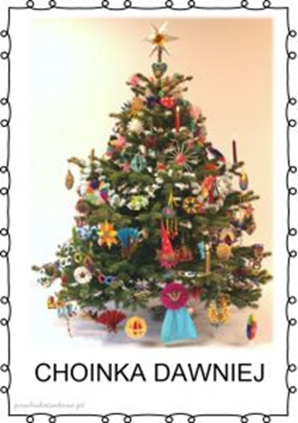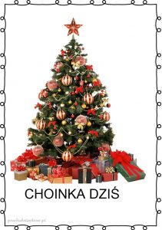

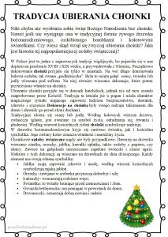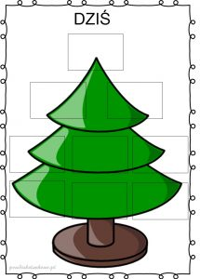
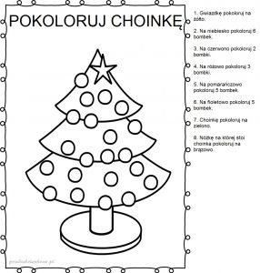
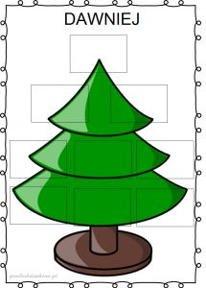

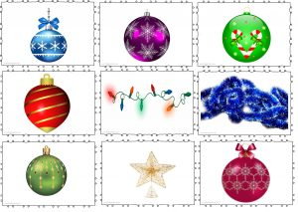

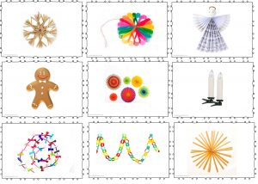

2.Praca plastyczna- Nasza choinka!
Wykonanie przez dziecko z pomocą rodzica choinki. Wycięcie choinki, pokolorowanie jej farbami, kredkami, można dodać ozdoby, praca dowolna.Proszę o wysłanie zdjęć zrobionej choinki.
3.Wysłuchanie opowiadania „Choinka” B.Formy:
Na środku sali stała pięknie ustrojona choinka.
– Jaka ładna, kolorowa – zachwycały się dzieci.
– Tyle na niej ozdób – Marek z zaciekawieniem spoglądał na drzewko.
Wojtek podszedł do okna.
– Proszę pani, proszę pani! W ogrodzie też stoi choinka. Tylko, że śnieg ją przysypał i wcale jej nie widać.
Kiedy dzieci spoglądały w szyby okien do sali weszły panie woźne. Nastała pora obiadu. Wszyscy jedli w milczeniu myśląc o małym samotnym drzewku. Kiedy skończyli, pani wyjęła z szafy duże pudło.
– Mam pomysł. Wkładamy ciepłe okrycia i maszerujemy do ogrodu.
Śnieg prószył coraz mocniej. Pani strząsnęła z choinki śnieg. Chłopcy odgarnęli go małymi łopatkami.
– Teraz przymocujemy do gałązek lampki. Pomóżcie mi ostrożnie wyjąć je z pudełka – dzieci wspólnie z panią ozdabiały choinkę.
Po powrocie do sali dzieci podbiegły do okien. Na małej jodle jaśniały barwne, szklane kule.
– No proszę – uśmiechnęła się pani – W tym roku mamy aż dwie choinki.

Opowiadanie na pytania dotyczące tekstu
O czym było opowiadanie?
Co zrobiły dzieci?
Jakie ozdoby możemy wieszać na choince?
4.Zabawa ruchowa „Kolorowe bombki”.

